Описание комплект посуды и столовых приборов

 | Наименование товара | Характеристики | Количество
1 | Вилка столовая  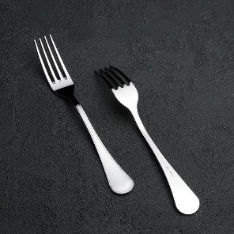 | Материал- нержавеющая сталь  Высота (мм)21  Ширина (мм)25  Длина (мм)203  Толщина (мм) 2 | 1500 | Шт.
2 | Тарелка глубокая 250 мл  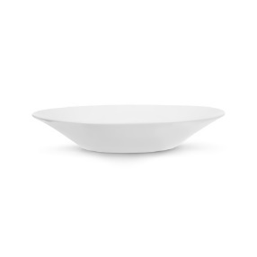 | Материал- фарфор  Диаметр -203 мм  Объем- 250 мл | 1500 | Шт.
3 | Салатник  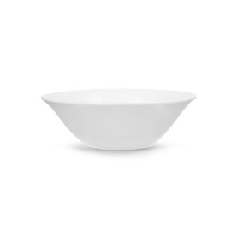 | Материал- фарфор  Диаметр -150 мм  Объем- 400 мл | 1000 | Шт.

